Тема: Применение отладчиков
Формат: Индивидуальный проект
Цель: Освоить базовые навыки работы с отладчиком для поиска и исправления ошибок в коде.
Инструменты: VS Code (с расширением Python/PyCharm) / Visual Studio (для C++), встроенный отладчик.

1. Для чего нужен отладчик?
Отладчик — это мощный инструмент, который помогает находить и исправлять ошибки в программе. Основные возможности:
- Пошаговое выполнение кода
- Просмотр значений переменных на каждом этапе
- Установка точек останова (breakpoints)
- Анализ потока выполнения программы

2. Ключевые функции отладчика:
- Запуск в режиме отладки (Debug)
- Шаг с заходом (Step Into) → F11 (входит внутрь вызываемой функции)
- Шаг с обходом (Step Over) → F10 (выполняет строку без входа в функцию)
- Продолжить выполнение (Continue) → F5

Практическая часть

Задача 1: Отладка функции расчёта факториала

Исходный код с ошибкой:

python

def factorial(n):
result = 1
for i in range(1, n):
result *= i
return result

print(factorial(5)) # Выводит 24, ожидалось 120

Шаги по отладке:
- Установите точку останова (breakpoint) на строке result = 1.
- Запустите отладчик.
- Используйте Step Over (F10) , чтобы пройти по циклу.
- Наблюдайте значения переменных i и result.

Обнаружение ошибки:
Цикл for i in range(1, n) не включает число n.
Например, при n=5, цикл выполняется только для [1, 2, 3, 4].

Исправленный код:
python

def factorial(n):
result = 1
for i in range(1, n + 1):
result *= i
return result

print(factorial(5)) # Теперь выводит 120

Задача 2: Работа с условиями

Исходный код:
python

def check_password(password):
if len(password) < 8:
return "Слишком короткий!"
elif not any(char.isdigit() for char in password):
return "Нет цифр!"
else:
return "Пароль надёжен!"

print(check_password("qwerty")) # Должно вернуть "Слишком короткий!"

Шаги по отладке:
- Установите условную точку останова на строке if len(password) < 8:.
  - Условие: password == "qwerty"
- Запустите отладчик.
- Убедитесь, что программа останавливается только при передаче пароля "qwerty".

Объяснение:
Условная точка останова позволяет выполнять останов только тогда, когда заданное условие истинно.
Это полезно, если вы хотите исследовать конкретный случай, например, редкие ошибки или определённые входные данные.

Задача 3: Работа с логикой

Исходный код с ошибкой:
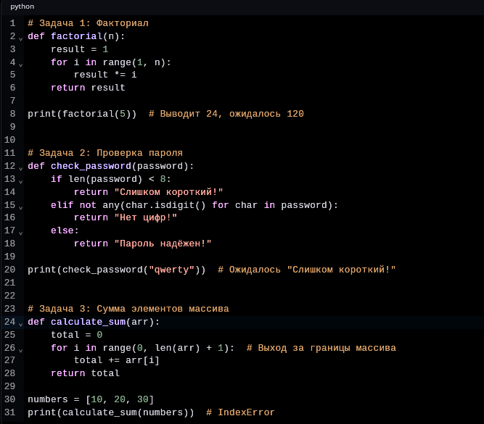

Шаги по отладке:
- Установите точку останова на строке total = 0.
- Используйте Step Over (F10) , чтобы проследить:
  - Значения i
  - Обращение к элементам arr[i]
  - Изменение переменной total

Обнаружение ошибки:
Функция пытается обратиться к arr[3], но длина массива равна 3, а индексы — 0, 1, 2.

Исправленный код:
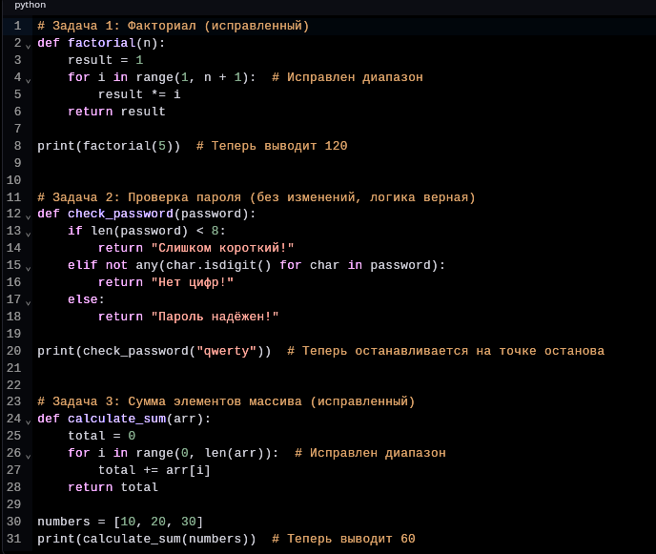

Ответы на вопросы

1. Какие типы ошибок можно найти через отладчик?
Через отладчик можно находить следующие типы ошибок:
- Логические ошибки (например, неверное условие в цикле)
- Ошибка выхода за границы массива (IndexError)
- Ошибки типа данных (например, попытка сложить строку и число)
- Проблемы с порядком выполнения кода
- Ошибки в условиях и проверках
- Неверные значения переменных

2. Чем полезны условные точки останова?
Условные точки останова позволяют остановить выполнение программы только при соблюдении определённого условия. Это особенно полезно, когда:
- Требуется анализ редких случаев
- Необходимо остановиться только при определённом значении переменной
- Хочется избежать лишних остановок и ускорить процесс отладки

Заключение
Работа с отладчиком — один из самых эффективных способов анализа и исправления ошибок в коде. Он позволяет не просто предполагать, где может быть проблема, а видеть реальное поведение программы шаг за шагом , проверять значения переменных и понимать логику выполнения. Особенно удобны условные точки останова, которые позволяют фокусироваться на конкретных ситуациях в коде.

